**План-схемы ОУ:**

**План-схема района расположения МБДОУ «Центр развития ребенка - детский сад № 387», пути движения транспортных средств и детей**

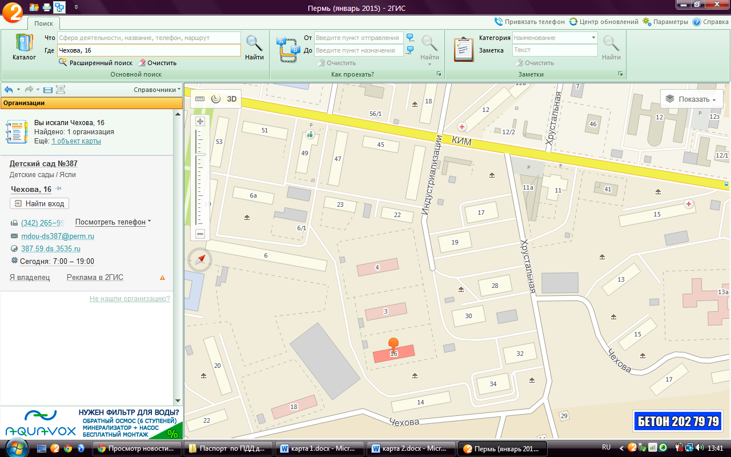

**Условные обозначения**

Движение воспитанников МБДОУ № 387

 Движение транспортных средств

 Светофорный объект

 Пешеходный переход

 Переход запрещен

O:\Отдел ГИБДД УМВД России по г.Перми\Пропаганда\Белослудцева\знаки\пеш переход 5 19 1.gifO:\Отдел ГИБДД УМВД России по г.Перми\Пропаганда\Руденко\Знаки на паспорт\светофор.pngO:\Отдел ГИБДД УМВД России по г.Перми\Пропаганда\Руденко\Знаки на паспорт\светофор.pngO:\Отдел ГИБДД УМВД России по г.Перми\Пропаганда\Белослудцева\знаки\пеш переход 5 19 1.gifO:\Отдел ГИБДД УМВД России по г.Перми\Пропаганда\Руденко\Знаки на паспорт\светофор.pngO:\Отдел ГИБДД УМВД России по г.Перми\Пропаганда\Руденко\Знаки на паспорт\светофор.pngO:\Отдел ГИБДД УМВД России по г.Перми\Пропаганда\Белослудцева\знаки\пеш переход 5 19 1.gifO:\Отдел ГИБДД УМВД России по г.Перми\Пропаганда\Белослудцева\знаки\пеш переход 5 19 1.gif

**2. План-схемы ОУ:**

**Схема организации дорожного движения в непосредственной близости от МБДОУ «Центр развития ребенка - детский сад № 387» с размещением соответствующих технических средств, маршруты движения детей**

O:\Отдел ГИБДД УМВД России по г.Перми\Пропаганда\Белослудцева\знаки\светик.pngO:\Отдел ГИБДД УМВД России по г.Перми\Пропаганда\Белослудцева\знаки\пеш переход 5 19 1.gifO:\Отдел ГИБДД УМВД России по г.Перми\Пропаганда\Белослудцева\знаки\пеш переход 5 19 1.gifO:\Отдел ГИБДД УМВД России по г.Перми\Пропаганда\Белослудцева\знаки\пеш переход 5 19 1.gifO:\Отдел ГИБДД УМВД России по г.Перми\Пропаганда\Белослудцева\знаки\пеш переход 5 19 1.gifO:\Отдел ГИБДД УМВД России по г.Перми\Пропаганда\Белослудцева\знаки\пеш переход 5 19 1.gif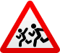O:\Отдел ГИБДД УМВД России по г.Перми\Пропаганда\Белослудцева\знаки\пеш переход 5 19 1.gifO:\Отдел ГИБДД УМВД России по г.Перми\Пропаганда\Белослудцева\знаки\40 км1.jpgO:\Отдел ГИБДД УМВД России по г.Перми\Пропаганда\Белослудцева\знаки\пеш переход 5 19 1.gif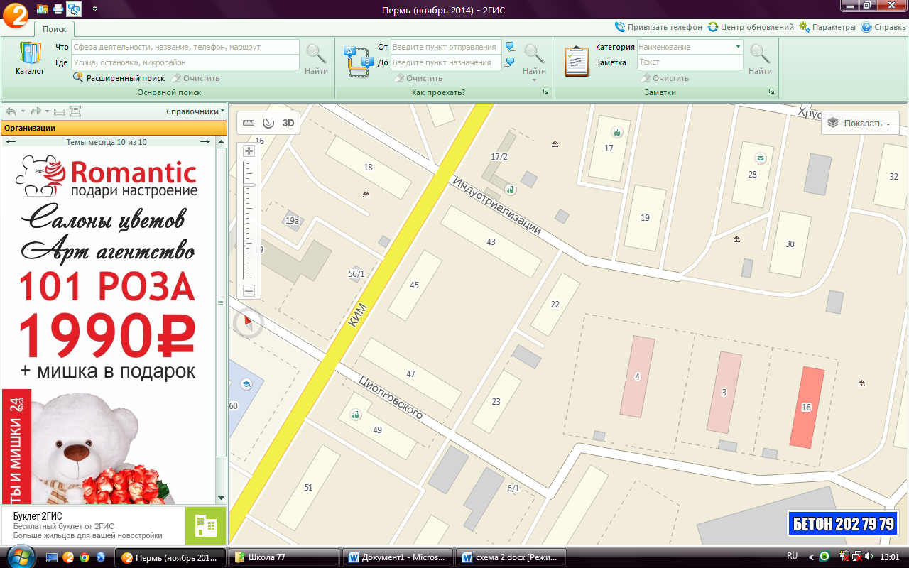

**Условные обозначения**

 движение учащихся в МБДОУ Детский сад № 387

 движение транспортных средств

 Пешеходный переход

Главная дорога

 Светофорный объект

 Ограничение максимальной скорости

 Внимание дети

 Уступи дорогу

Место парковки

Переход запрещен

**3. План-схемы ОУ:**

**Пути движения транспортных средств к местам разгрузки/погрузки и рекомендуемые пути передвижения детей по территории образовательного учреждения**

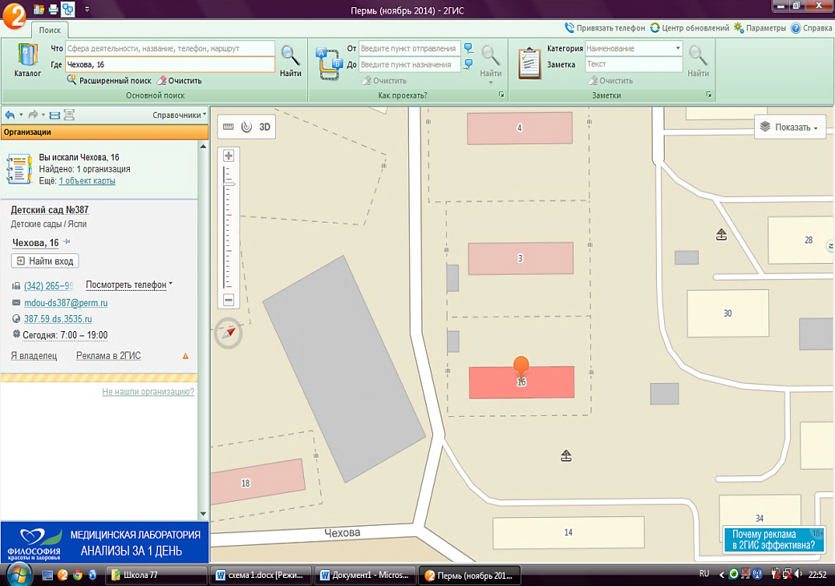

-Место погрузки и разгрузки

- движение воспитанников по территории

-движение грузовых транспортных средств по территории

-Выезд и въезд грузового транспорта

- Движение грузового транспорта по дороге